1. pielikums

Pie Ādažu novada pašvaldības domes sēdes 28.09.2023 lēmuma

“Par piederības sakārtošanu garāžu ēkai Pirmā iela 44B, Ādaži”

Attēls 1. Plānotais Attekas un Pirmās ielas savienojums Ādažu novada teritorijas plānojuma funkcionālā zonējuma kartē

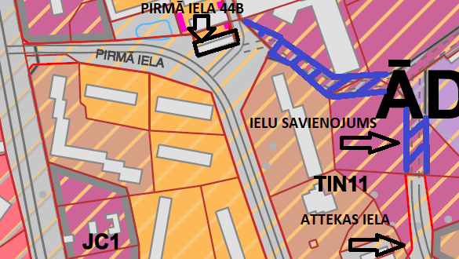

Attēls 2. Plānotais Attekas un Pirmās ielas savienojums, Valsts zemes dienesta kadastra kartes fragments

